**ECMO肝素监测方案的评估及文献回顾**

**翻译：陈瑾，武汉亚洲心脏病医院**

**审校：郝星，首都医科大学附属北京安贞医院**

**背景：**出血并发症在体外膜氧合（ECMO）中很常见。本研究旨在探究使用部分凝血活酶时间（aPTT）和血栓弹力图（TEG）的肝素监测方案是否会影响临床预后。

**方法：**本研究定义治疗性抗凝方案包括aPTT60~80s，及TEG反应（TEG~R）时间为基线值的2~4倍；启用该方案前的抗凝管理仅使用aPTT监测。本回顾性图表按研究时间间隔对队列进行分组：方案前（2016年1月~2017年3月），方案后（2017年3月~2017年12月）。主要终点为体外生命支持组织（ELSO）指南定义的出血和血栓（临床和设备的血栓形成）事件发生率。次要终点包括在治疗性aPTT范围的时间，内科医生对本研究的依从性，肝素起始时间，重症监护室停留时间，死亡率以及抗凝血酶III（ATIII）的补充。

**结果：**方案前组（n=72）和方案后组（n=51；年龄60±12岁；80%为VA ECMO；平均ECMO支持时间为6天）基线资料无明显差异。方案前组患者主要出血事件发生率为69%，方案后组为67%（P=0.85）。方案后组腹膜后出血更少（P=0.01），而肺和中枢神经系统出血没有明显减少（P=0.07）。方案前组血栓事件发生率为21%，方案后组为28%（P=0.39）。方案后组ECMO辅助期间死亡率明显降低（56.9% vs 33.3%，P=0.01）。接受ATⅢ的患者血栓形成的发生率高于未接受ATⅢ的患者（48.2% vs 15.9%，P<0.01）。

**结论：**两组患者主要出血事件发生率没有明显差异。然而，我们观察到了方案后组死亡率和腹膜后出血明显减少，表明了此干预的重要获益。由于我们观察到更低的ATⅢ基线水平可能预示血栓形成的风险更高，因此，需要进一步研究ECMO患者中补充ATⅢ的价值。

**关键词：**肝素；抗凝；体外膜氧合（ECMO）；抗凝血酶；血栓弹力图

**方法**

经过机构审查委员会（IRB）批准，回顾性综述了德克萨斯州休斯顿的贝勒圣卢克医学中心接受ECMO支持患者，年龄≥18周岁，2016年1月至2017年3月为方案前组，2017年3月至2017年12月为方案后组。

排除ECMO运行过程中从来未接受肝素抗凝的患者、之前诊断过肝素诱导血小板减少症的患者或肝素过敏的患者。数据从IRB批准的ECMO数据库和患者电子医学记录中获得。由于本研究为回顾性研究，IRB放弃了同意要求。

Quadrox氧合器和Rotaflow泵，用于提供ECMO支持。VV ECMO患者最常用双腔插管。VA ECMO患者最常采用外周股动静脉插管。

肝素监测方案实施前，提供者仅根据aPTT调整肝素剂量。此外，没有关于何时开始抗凝、aPTT的目标值或肝素剂量的指导。根据肝素监测方案（一个质量改进项目，旨在减少出血、血栓、神经事件的发生），如果ECMO启动12小时后，没有发现大量出血或轻微出血或首次头颅CT（使用便携式CT机）正常，则开始肝素抗凝。如果ECMO启动12小时发现了大量出血或轻微出血或首次头颅CT异常，则需在12小时后重新评估患者是否应该开始肝素抗凝。推荐起始肝素剂量为7u/kg/h。

aPTT每6小时检测一次，TEG每天检测两次。治疗目标定义为aPTT60~80s（1.5~2倍于基线值），TEG反应（TEG~R）时间2~4倍于基线值，不伴纤维蛋白溶解，抗Xa水平0.3~0.7u/mL，抗凝血酶Ⅲ（ATⅢ）水平>50%。尽管其他机构优先使用旋转血栓弹力测定法，但我们机构并没有采用。如果aPTT或TEG超过目标治疗范围，以100u/h的速度减少肝素注射。如果两个实验室值均低于治疗范围，则以100u/h的速度增加肝素注射。如果一个值低于治疗范围，另一个值在治疗范围内，则应检测患者的抗Xa水平。如果抗Xa水平在治疗范围内，则肝素注射速率不变；如果抗Xa高于或低于治疗范围，血液病理学家将做临床决策。在任何情况下当抗ATⅢ水平<50%时，且无有效的证据表明肝素在治疗范围内时推荐补充抗ATⅢ。作为此方案的一部分，建议每个病例都要常规咨询血液病理学家和神经科医生。根据每个医院的方案，对肝素诱导血小板减少症患者开始比伐卢定抗凝，目标aPTT55~90秒。

本研究的主要终点为出血和血栓事件的发生率。根据ELSO指南，出血可分为主要出血和轻微出血。主要出血包括24小时血红蛋白减少≧4g/dL，使用2u以上浓缩红细胞，关键部位（胃肠道、肺、颅内）出血，或者需要手术干预的出血。我们对ELSO关于出血的定义做了一个改变，以解释单纯由于危重病和多次抽血导致的Hgb下降。我们使用Hgb下降≧4g/dL的阈值，代替了ELSO指南推荐的≧2g/dL，因为这个阈值与我们机构使用的抗凝策略一致。第二个主要终点为，任何管路的血栓形成（无论是否导致管路更换），弥散性血管内凝血（DIC），心肌梗死、缺血性卒中、肺栓塞、深静脉血栓形成或任何动脉血栓形成事件。

次要终点包括，治疗范围时间，定义为ECMO辅助的第一个48小时内，aPTT在治疗范围的时间百分比；内科医生依从性，定义为内科医生进行适当的咨询（神经学和血液病理学）；肝素起始时间；48小时后的平均肝素用量；治疗水平时间（根据aPTT或TEG定义）；重症监护室停留时间以及死亡率。还对ECMO期间接受ATⅢ的患者进行了亚组分析。

**结果**

经过排除标准筛选后，方案前组有72名患者（平均年龄56±15岁；男性63.9%），方案后组有51名患者（平均年龄60±12岁；男性66.7%）。两组患者基线资料无统计学差异（表1）。

表1 基线资料

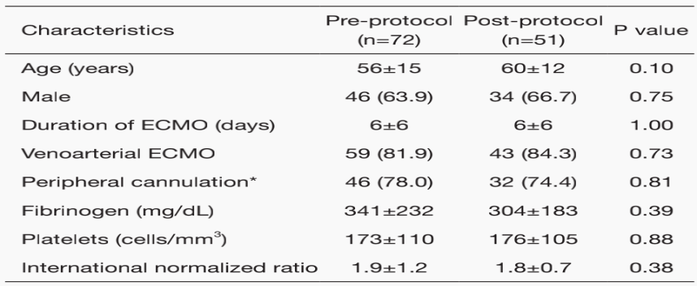

数据以均数±标准差或n(%)表示；*，基于每组接受VAECMO患者数量的百分比；ECMO，体外膜氧合；SD,标准差。

与方案后组66.7%比较，方案前组有69.4%的患者有主要出血事件（P=0.85），方案后组腹膜后出血明显减少（15.3% vs 2.0%; P=0.01），并且肺和中枢神经系统出血趋势更低（13.9% vs 3.9%; P=0.07）。两组轻微出血事件发生率相似（8.3% vs 9.8%; P=0.78）。方案前组患者血栓事件发生率为20.8%，方案后组为27.5%（P=0.39）。方案后组血栓事件主要与管路血栓形成和DIC有关。方案后组缺血性卒中发生率更低（5.6% vs 2.0%; P=0.32）。其他临床预后见表2。

表2 临床预后

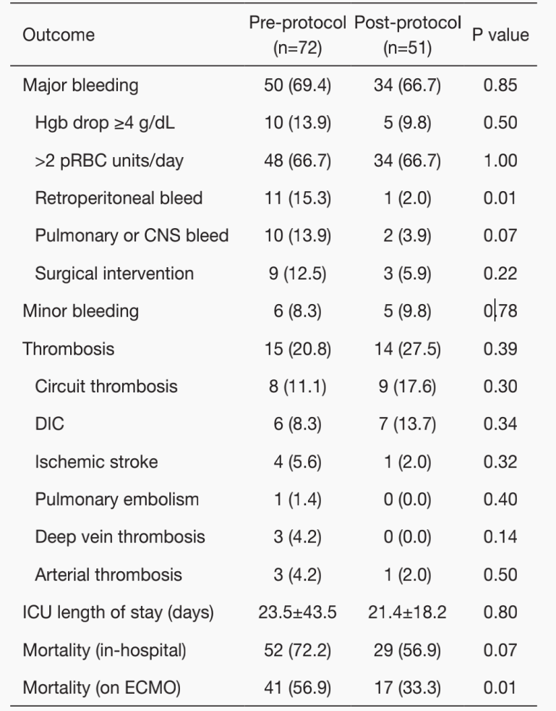

Hgb,血红蛋白；pRBC,浓缩红细胞；CNS,中枢神经系统；DIC,弥散性血管内凝血；

与方案后组患者的25%相比，方案前组患者29%的时间aPTT在治疗范围内（P=0.28）(表3)。平均重症监护室停留时间没有差异（23.5±43.5 vs 21.4±18.2天；P=0.80），但是方案后组ECMO运行期间死亡率明显更低（56.9% vs 33.3%；P=0.01）。两组平均肝素用量没有明显差异（10.1±5.0 vs 9.4±5.1u/kg/h；P=0.49）。此方案内科医生依从性为50.9%。

表3研究结果

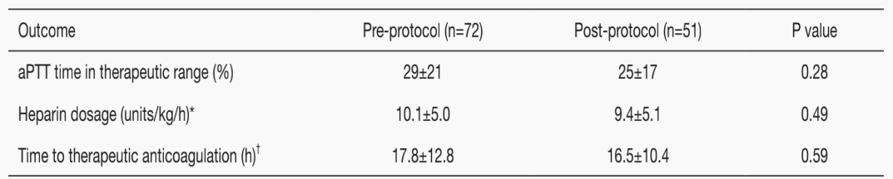

29名ECMO期间接受ATIII的患者与94名未接受ATIII的患者进行亚组比较。48小时平均肝素剂量、aPTT在治疗范围内的时间、主要出血和轻微出血事件没有明显差异（表4）。然而，接受ATIII的患者血栓形成发生率高于没有接受ATIII的患者（48.2% vs 15.9%；P<0.01）。此外，两组治疗性抗凝时间（14 vs 18小时；P=0.08）及48小时内从未达到治疗水平肝素百分比（14% vs 12%;P=0.76）没有明显差异。

表4 ：ATIII的使用

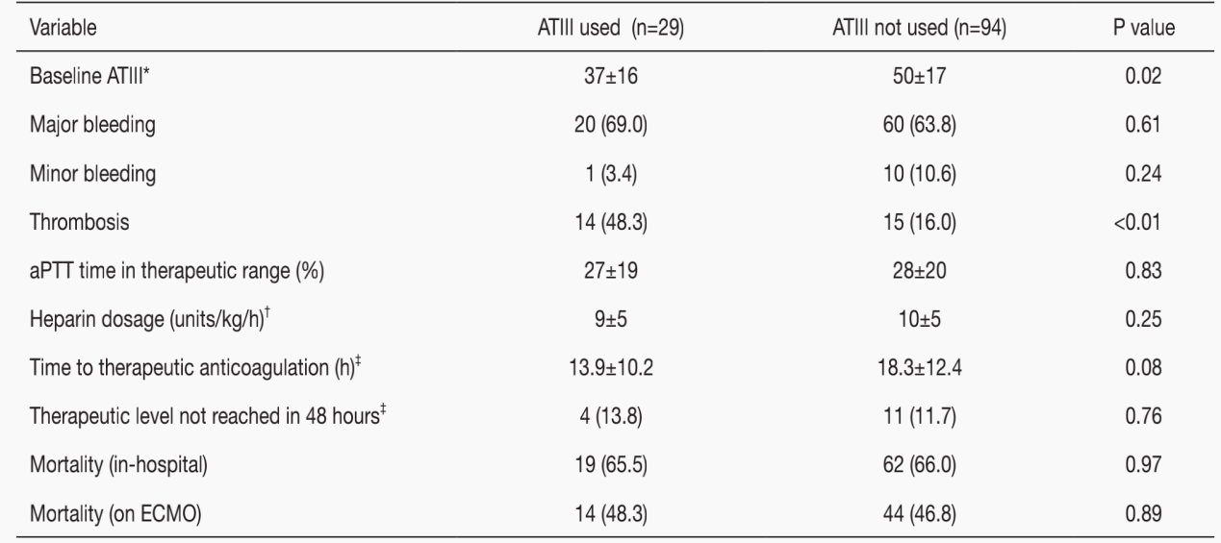

*，29名接受ATIII补充的患者和15名未接受ATIII补充的患者的基线ATIII；†，肝素起始48小时后平均用量；‡，治疗性抗凝定义为首次治疗的aPTT60~80秒或TEG2~4倍于基线值的时间；

1天24小时内可以在某一时间点同时检测TEG 值和aPTT值的比较数据（n=43，含117个数据点），当TEG-R时间为基线值的2~4倍的治疗范围时，aPTT只有37%的时间在60~80秒的治疗范围内。开始使用肝素后的第一个24小时，这些值更有可能是低于治疗范围而不是高于治疗范围（图1）。

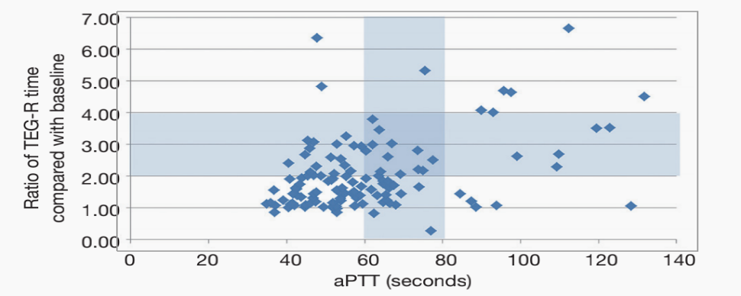

图1 24小时后TEG 与aPTT值比较

**讨论**

使用TEG 与aPTT的标准抗凝监测方案是安全可行的。我们的研究表明在我们的机构，ECMO患者使用修改后的ELSO主要出血标准（Hgb下降≧4g/dL，而不是≧2g/dL作为定义标准）起始肝素方案不会影响主要或轻微出血及血栓形成的发生率。然而，当去除Hgb下降以及输注pRBC>2单位作为主要出血事件判定标准时，方案后组临床相关出血包括腹膜后、肺和中枢神经系统出血以及需要手术干预的出血明显减少（42% vs 12%；P<0.01）。鉴于Hgb改变由多种因素造成，包括管路相关红细胞破坏和血液稀释，因此对ECMO患者来说，去除Hgb下降和输血需求也许是合理的。

TEG血凝块启动明显延迟（TEG-R时间2~4倍于正常）的患者仅约30%的时间处于aPTT的治疗范围内。图1表明当TEG-R时间提示血凝块启动延迟，aPTT50%的时间在40~60秒的范围内。这可以解释为什么事实上方案后组（25%）治疗范围aPTT百分比时间低于方案前组（29%），因为TEG也用于指导使用剂量。有几次TEG是在治疗范围内，而aPTT低于治疗范围。因此，我们总共搜集了14名患者42个抗Xa水平。很多情况下，抗Xa水平<0.3u/mL，进一步表明更低强度抗凝可能更适合ECMO患者。在这些病例中，参与的血液病理学专家决定肝素剂量调整方案，由于患者的TEG在治疗范围内，通常他们会错误的站在保守的一边，保持肝素滴速不变。方案后患者低强度抗凝可能解释方案前后临床严重出血的明显差异，但是不能解释血栓形成的增加。方案后组环路血栓和DIC发生率明显增高，但是缺血性卒中发生率仅为2%（方案前组为6%）。类似地，Panigada等人报道，调整肝素剂量以保持aPTT比值在1.5~2之间常常会导致TEG“扁平”。为了在不使用肝素酶的情况下维持16~24分钟的R时间值，肝素相应滴定至aPTT比值中位数为1.37。在一个VV ECMO患者随机对照实验中，aPTT指导与TEG指导肝素剂量对比，TEG组肝素剂量更低。与TEG组相比aPTT组趋向于出血更多（尽管没有明显差异），特别是手术部位。

ECMO辅助过程中抗凝的最优方案仍然不清楚。各中心实践差异很大。最近，有些管理儿童患者的中心报道了使用目标抗Xa水平0.3~0.8u/mL来指导 ECMO抗凝的获益。然而，包含成人VV ECMO的EOLIA试验数据表明，目标aPTT40~55秒或抗Xa水平0.2~0.3u/mL导致出血性卒中和可接受的管路更换发生率降低（28%）。尽管抗Xa水平是肝素效应最独特的检测指标，但是它不受凝血系统中其他潜在变化的影响（比如肝功能不全导致的凝血蛋白合成减少）。因此，对于具有复杂凝血病风险的患者，抗Xa水平监测是非常独特的检测指标。表5回顾了现有文献，将TEG-R时间和抗Xa与肝素剂量相关的更经典的监测参数进行了比较。根据这些文献报道，TEG-R时间和抗Xa在肝素剂量相关的监测参数中往往更可靠，而ACT最不可靠。有研究发现，在小儿ECMO中，ACT 与抗Xa活性相关性较差，并且研究者得出结论，当管路抗凝时应慎重解读ACT结果。另一项小儿ECMO患者的研究发现，ACT与肝素剂量（u/kg/h）没有很好的相关性，但aPTT与其明显相关，尽管相关性较弱。然而，这些研究都是小样本、回顾性的研究，且主要集中在小儿人群。此外，很多研究不包括一些重要的细节（比如抗Xa试剂使用的是内源性还是外源性ATIII，时间是否在治疗范围内），这对于确定抗Xa在理想的监测系统上的地位必不可少。为此，我们选择使用能更广泛地反应凝血效应的检测参数。在更全面的测试中，尚不明确是aPTT还是TEG更能反应肝素效应。根据临床发现，本分析提出了初步数据，表明在ECMO患者急性期反应物的情况下，基于TEG的抗凝治疗可能比aPTT更具临床实用价值。相似的研究表明，在创伤和外科手术文献中已报道，使用全血粘滞性试验预测出血比单独使用aPTT更有优势。

本研究也提出了一个问题，是否目前抗凝实践对ECMO患者太激进，导致了出血风险的增加。技术的进步，比如生物相容性表面涂层的血管路，已经减少了管路血栓形成的发生率。最近的最小抗凝研究，特别是在VV ECMO患者中（比VA ECMO血栓形成风险更低），与更低的出血风险和几乎无血栓事件发生（6~23%）相关。Chung等来自朝鲜的研究发现，患者至少3天未使用肝素，并没有发现心内、血管内或管路内血栓并发症。我们的患者中，肝素作用更多的是亚治疗剂量而不是超治疗剂量。尽管我们方案后组血栓发生率似乎高达28%，但是从定义中去除DIC后，血栓发生率降至22%，这与其他报道的发现具有可比性。

本研究中，尽管方案前和方案后组基于pRBC使用有相似输血需求，方案后组倾向于整体出血风险更少，并且临床出血明显更低。ELSO指南推荐，采取一个可以更清晰地定义这些患者抗凝管理并且提高团队评估安全性和有效性能力的方案。此外，遵循一个方案，以减少每个临床医生的抗凝变异性。本研究的一个潜在的重要提示为两组在ECMO生存率上的显著差异。必须进一步研究ECMO支持患者的生存率。将来预后可能会进一步改善：完成这次研究后我们机构的电子病例中实施了正式的命令集，这可能会提高依从性并确保内科医生使用所有必要的药物、实验室检测和咨询，因为方案后组只有51%的患者接受了神经和血液病理学咨询。

我们对ECMO患者中的29名接受ATIII的患者进行了亚组分析，并与94名没有接受ATIII的患者进行对比。根据方案，ATIII的目标水平是>50%，但是没有可正式的方案指示何时及如何注射ATIII。肝素剂量、在治疗范围内的aPPT时间及主要或轻微出血无统计学差异。补充ATIII的理论基础来自2009ELSO推荐，以维持正常ATIII水平，且依据肝素的作用机制。肝素与ATIII结合，产生构象改变，增加其效应，因此增强其对血栓和其他凝血因子的作用。较高的ATIII水平与凝血酶抑制增加有关，但是增加的ATIII水平不足以充分影响肝素抵抗，因为主要问题是肝素不被干扰物质结合。同时，在肝素抵抗的患者中，增加肝素剂量可能不具有治疗作用。当ELSO指南发布时，没有ECMO相关的研究强烈支持ATIII的补充，并且目前仍受争议。

与之前研究相似，我们的研究发现补充和不补充ATIII的ECMO患者肝素剂量、治疗范围时间和出血事件没有差异。血栓形成发生率有明显差异（48.2% vs 15.9%，P<0.01），由于这些患者基线ATIII水平就比较低，因此血栓形成的风险更高。我们的结果进一步表明不充分的抗凝似乎不会导致血栓形成发生率的升高。这与Byrnes等的发现一致，即在ECMO患者中，接受ATIII的患者比不接受ATIII的患者管理故障发生更频繁，这可能是因为接受ATIII的患者管路更容易出现血凝块。

方案后组ECMO支持期间的死亡率明显低于方案前组。这种差异可能与方案后组患者腹膜后出血、颅内出血和肺出血发生率更低。这也许与研究期的经验、手术技术以及患者选择改善相关，因此对方案后组患者的影响不同。

我们的研究有不足之处，包括其回顾性的设计，无法解释出血和血栓的混杂因素（比如输血或管路更换的其他指证），以及样本量小。此外，只有51%的方案后组病例有血液病理学家和神经科医生参与（依从性的定义）；如果更多的病例涉及到这一服务，可能会改善方案后组出血和血栓预后。我们机构ECMO患者需要更大样本的研究及前瞻性的设计来评估出血和血栓形成发生率。

**结论**

使用TEG和aPTT的标准抗凝监测被证明是安全和可行的。主要出血发生率—主要研究终点—ELSO定义的参数两个治疗组无明显差异。然而，我们观察到死亡率和腹膜后出血的次要终点有明显的差异，表明这种干预的重要获益以及进一步表明应该遵循治疗方案。这也引发了我们是否对患者过度抗凝的思考。我们确实观察到更低的基线ATIII水平可能使得患者血栓形成风险更高。需要进一步的研究来明确ECMO患者补充ATIII的价值。

表5不同肝素监测方案的文献回顾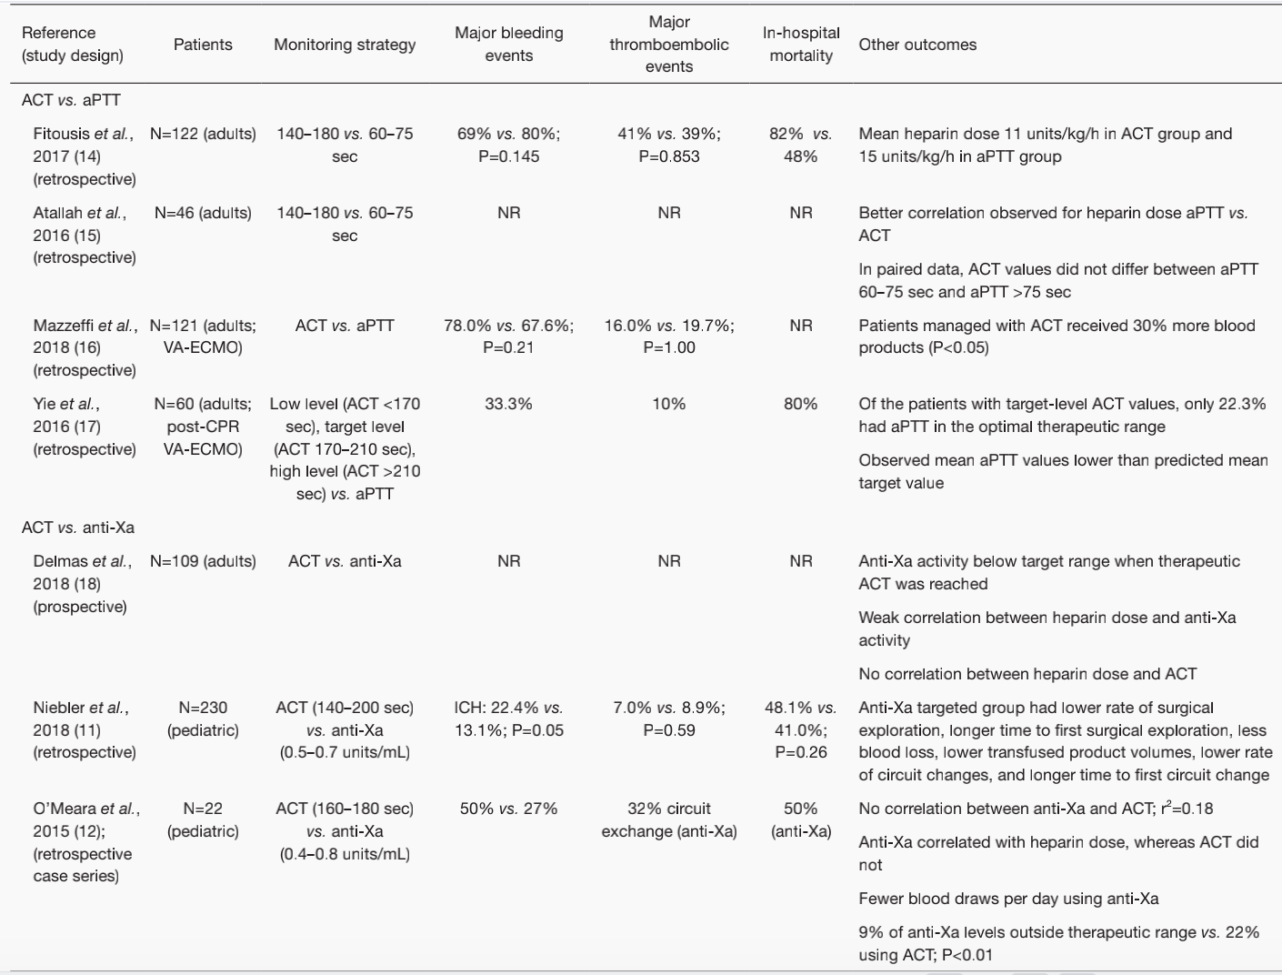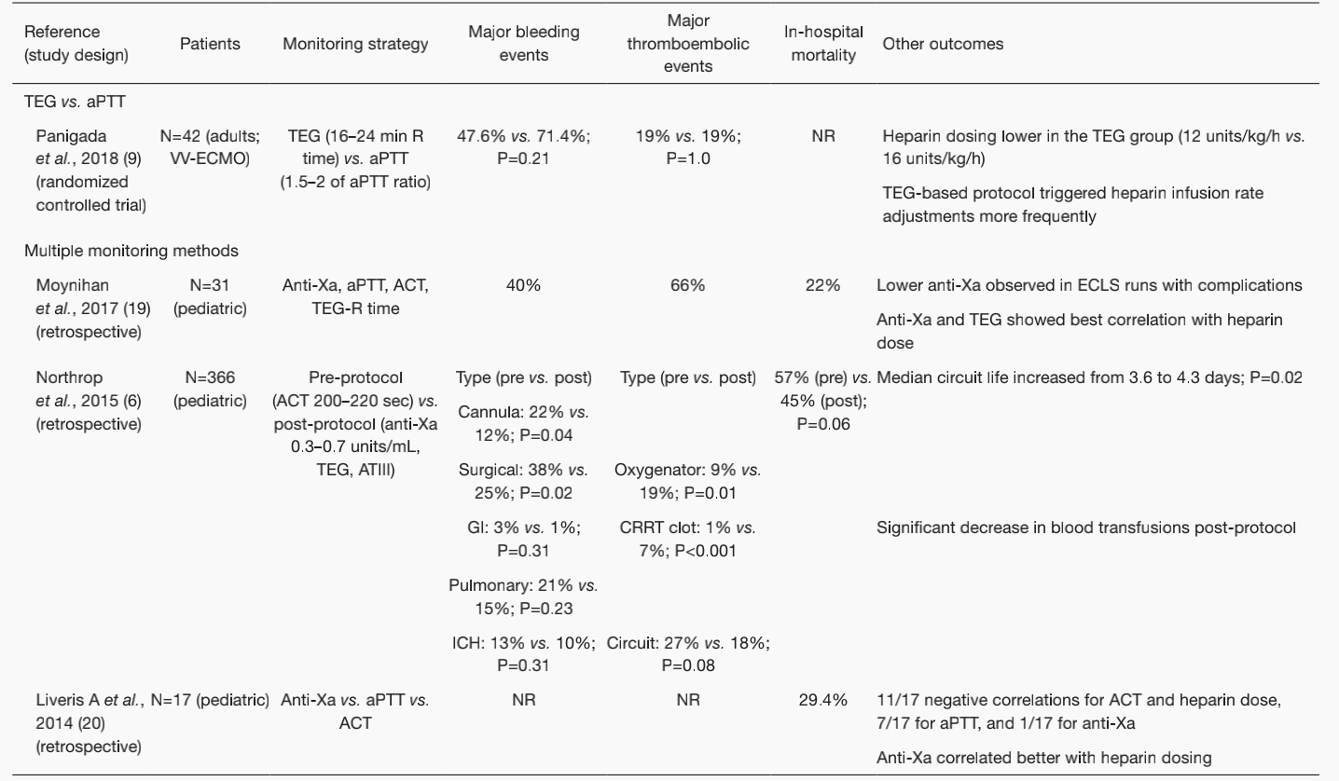

ACT:激活凝血时间；aPTT:部分凝血活酶时间；NR,未报道；VA:静脉动脉；ECMO,体外膜氧合；CPR,心肺复苏；ICH,颅内出血；TEG,血栓弹力图；VV,静脉静脉；TEG~R,血栓弹力图反应；ECLS:体外生命支持；ATIII,抗凝血酶III;GI,胃肠；CRRT:持续肾脏替代治疗。